# Представления и маршрутизация

## Обработка запроса

Центральным моментом любого веб-приложения является обработка запроса, который отправляет пользователь. В Django за обработку запроса отвечают представления или **views**. По сути представления представляют функции обработки, которые принимают данные запроса в виде объекта **HttpRequest** из пакета django.http и генерируют некоторый результат, который затем отправляется пользователю.

По умолчанию представления размещаются в приложении в файле **views.py**.

Например, возьмем стандартный проект, в который добавлено приложение (например, проект созданный в прошлой главе).

При создании нового проекта файл **views.py** имеет следующее содержимое:

|  |  |
| --- | --- |
| 1  2 | from django.shortcuts import render  # Create your views here. |

Данный код пока никак не обрабатывает запросы, он только импортирует функцию **render()**, которая может использоваться для обработки.

Генерировать результат можно различными способами. Один из них представляет использование класса **HttpResponse** из пакета django.http, который позволяет отправить текстовое содержимое.

Так, изменим файл **views.py** следующим образом:

|  |  |
| --- | --- |
| 1  2  3  4  5  6  7  8  9  10 | from django.http import HttpResponse    def index(request):      return HttpResponse("Главная")    def about(request):      return HttpResponse("О сайте")    def contact(request):      return HttpResponse("Контакты") |
|  |  |

В данном случае определены три функции, которые будут обрабатывать запросы. Каждая функция принимает в качестве параметра request объект **HttpRequest**, который хранит информацию о запросе. Однако в данном случае она нам не нужны, поэтому параметр никак не используется. Для генерации ответа в конструктор объекта HttpResponse передается некоторая строка. Это может быть в том числе и код html в виде строки.

Чтобы эти функции сопоставлялись с запросами, надо определить для них маршруты в проекте в файле **urls.py**. В частности, изменим этот файл следующим образом:

|  |  |
| --- | --- |
| 1  2  3  4  5  6  7  8 | from django.urls import path  from hello import views    urlpatterns = [      path('', views.index),      path('about', views.about),      path('contact', views.contact),  ] |

Переменная **urlpatterns** определяет набор сопоставлений функций обработки с определенными строками запроса. Например, запрос к корню веб-сайта будет обрабатываться функцией index, запрос по адресу "about" будет обрабатываться функцией about, а запрос "contact" - функцией contact.

Запустим проект и обратимся по некоторым из этих адресов.

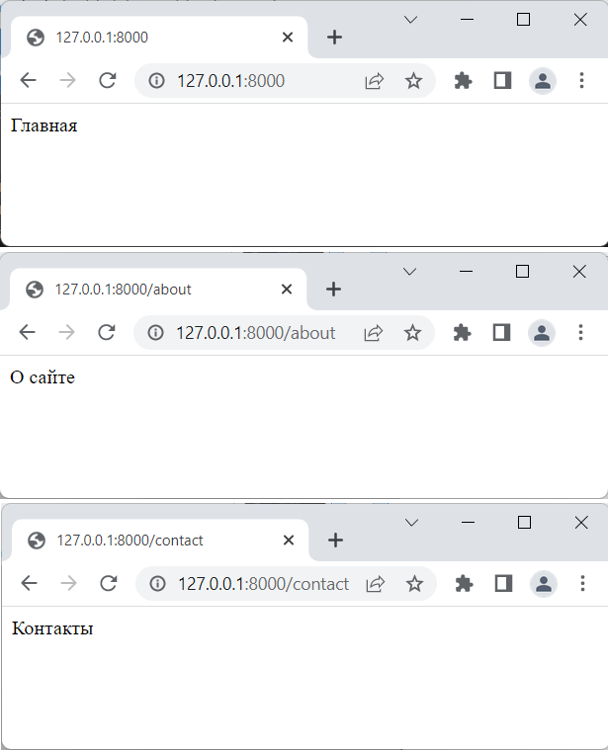

При этом мы можем отправлять не простой текст, а, например, код html, который затем интерпретируется браузеромю. Так, изменим файл **views.py** следующим образом:

|  |  |
| --- | --- |
| 1  2  3  4  5  6  7  8  9  10 | from django.http import HttpResponse  def index(request):      return HttpResponse("<h2>Главная</h2>")    def about(request):      return HttpResponse("<h2>О сайте</h2>")    def contact(request):      return HttpResponse("<h2>Контакты</h2>") |

Соответственно теперь браузер получит код html:

